Avaliação – Harmonias Cromáticas
Disciplina: ____________
Aluno(a): ____________________________
Data: //______
Valor total: 10,0 pontos

📝 Parte 1 – Conceitos (4,0 pontos)
Responda de forma clara e objetiva:
- Cores Complementares (0,5)
  - Definição correta (0,3)
São cores opostas entre si que criam alto contraste quando combinadas.
  - Explicação da posição no círculo cromático (0,2)
Ficam em lados opostos
- Cores Análogas (0,5)
  - Definição correta (0,3)
São cores semelhantes entre si, que harmonizam naturalmente.
  - Explicação da posição no círculo cromático (0,2)
Ficam lado a lado.
- Cores Análogas + uma Complementar (0,5)
  - Explicação correta da formação (0,3)
Escolhe algumas cores Análoga e algumas cores complementar para serem apresentadas
  - Efeito visual descrito (0,2)
Cria harmonia com contraste
- Cores Análogas Relacionadas (0,5)
  - Conceito correto (0,3)
São cores próximas, mas com uma variação um pouco maior
  - Diferença em relação às análogas simples (0,2)
Diferente das análogas simples, que são bem próximas, essas têm mais diversidade, mas ainda mantêm harmonia.
- Cores Intercaladas (0,5)
  - Definição correta (0,3)
São cores escolhidas com intervalos regulares no círculo cromático.
  - Efeito visual descrito (0,2)
Criam equilibrio com contaste moderno, muito utilizada.
- Cores Triádicas (0,5)
  - Formação correta no círculo cromático (0,3)
Três cores igualmente espaçadas no círculo (formam um triângulo).
  - Característica visual (0,2)
Equilíbrio e contraste vibrante
- Cores em Quadrado (0,5)
  - Explicação da distribuição (0,3)
Quatro cores igualmente espaçadas (formam um quadrado no círculo).
  - Resultado visual (0,2)
Composição rica e equilibrada, com bastante variedades de cores.
- Cores Tetraédricas (0,5)
  - Conceito correto (0,3)
Combinação de quatro cores formando dois pares complementares.
  - Diferença para quadrado (0,2)
Não precisam ser igualmente espaçadas — o foco é em pares complementares, não na simetria.
- Monocromia (0,5)
  - Definição correta (0,3)
Uso de uma única cor base com variações.
  - Explicação de como criar variações (0,2)
as variações são feitas com preto, branco, cinza, cores mais genéricas.

🎨 Parte 2 – Aplicação Prática (4,0 pontos)
- Desenho correto do círculo cromático (1,0)
  - Organização e disposição correta das cores (0,5)
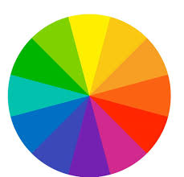
Vermelho, vermelho-alaranjado, laranja, amarelo-alaranjado, amarelo, amarelo-esverdeado, verde, azul-esverdeado, azul, azul-arroxeado, roxo (violeta), vermelho-arroxeado.
  - Identificação das cores primárias, secundárias e terciárias (0,5)
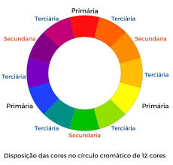
Primárias: vermelho, azul, amarelo
Secundárias: verde, laranja, roxo
Terciárias: misturas entre primárias e secundárias

- Aplicação das Harmonias (3,0)
  - Uma combinação complementar corretamente representada (1,0)
Ex: vermelho + verde → contraste forte
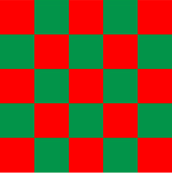
  - Uma combinação triádica corretamente representada (1,0)
Ex: vermelho + azul + amarelo → equilíbrio vibrante

  - Uma combinação monocromática corretamente representada (1,0)
azul claro + azul médio + azul escuro → harmonia suave


🧐 Parte 3 – Análise Visual (2,0 pontos)
Escolha uma peça visual (logotipo, embalagem, cartaz ou site) e responda:
Imagem escolhida:

- Identificação correta da harmonia utilizada (1,0)
A harmonia seria entre o vermelho e o amarelo que se complemento causando armonia na imagem
- Justificativa coerente com base no círculo cromático (1,0)
No círculo cromático, o vermelho e o amarelo ficam próximos, então formam uma combinação de cores análogas. Isso cria uma sensação de harmonia e energia, sem conflito visual.
Vermelho: estimula o apetite, chama atenção e transmite urgência
Amarelo: passa alegria, calor e sensação de rapidez

📊 Critérios Gerais de Avaliação
- Clareza na escrita
- Uso correto da terminologia
- Organização visual
- Capricho e apresentação

